SOMMAIRE

**Analyse des besoins……………………………….. page 2**

**Charte graphique……………………………........... page 2**

**Architecture technique………………………………….. page 3**

**Plan du site…………………………………………… page 3**

**Maquettage………………………………………… page 3**

**Analyse et BDD…………………………………….. page 3**

**ANALYSE DES BESOINS**

L’analyse des besoins permet de déterminer les besoins du client, et ce dernier défini les contraintes à respecter.

Le client souhaite un site internet pour la mairie de Freycenet-la-tour, mais n’a défini aucune contrainte concernant l’architecture du site.

* Une page d’accueil
* Une liste déroulante : Actualités
  + Une page nouvelle (toutes les actualités de la commune)
  + Une page agenda (évènement dans la commune et alentours)
  + Une page rétrophotos (album photo des évènements de la commune)
* Une liste déroulante : Commune
  + Une page Mairie (Horaire d’ouverture et permanence des élus)
  + Une page Conseil Municipal (Composition du conseil municipal)
  + Une page Equipement Municipaux (exp :Salle communal, Ecole…)
  + Une page Travaux (Chantier prévu ou en cours de réalisation)
* Une liste déroulante : Services
  + Espace Numérique (présentation des locaux)
  + Ramassage des ordures (Consignes de tri et calendrier de ramassage)
  + Eau potable (information sur le réseau et la qualité de l’eau).
  + Salle Communale (descriptif et tarif de location)
  + Entreprises et société (présentation et coordonnées des entreprises et société du village).
* Une liste déroulante : Association
  + Comité des fêtes
  + Association de la chasse
  + Association de la pétanque de la tour
* Une liste déroulante : Découverte
  + Histoire
  + Patrimoine
  + Parcours de Freycenet

**CHARTE GRAPHIQUE**

Pages dans les sous onglets, commune (liste déroulante)

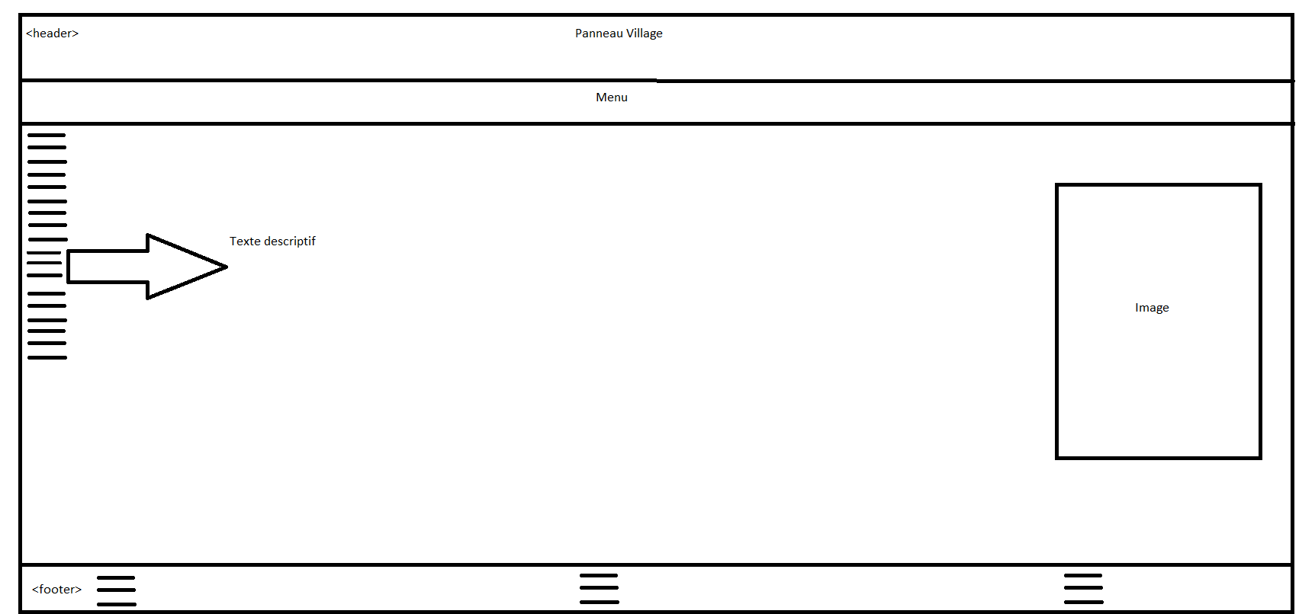

Page accueil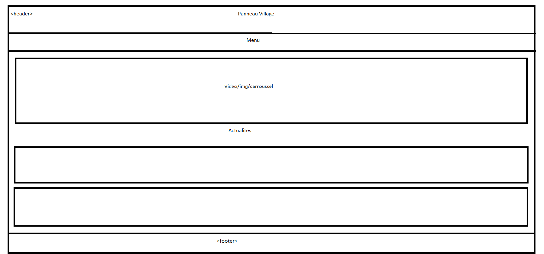

Page historique et patrimoine de l’onglet découverte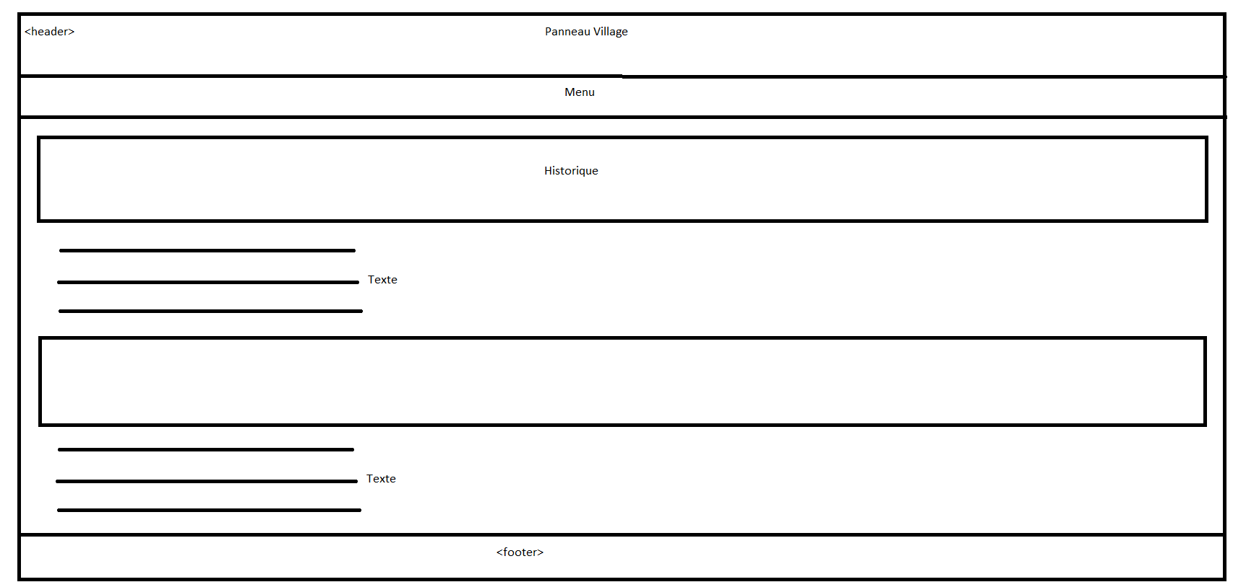

Page dans l’onglet association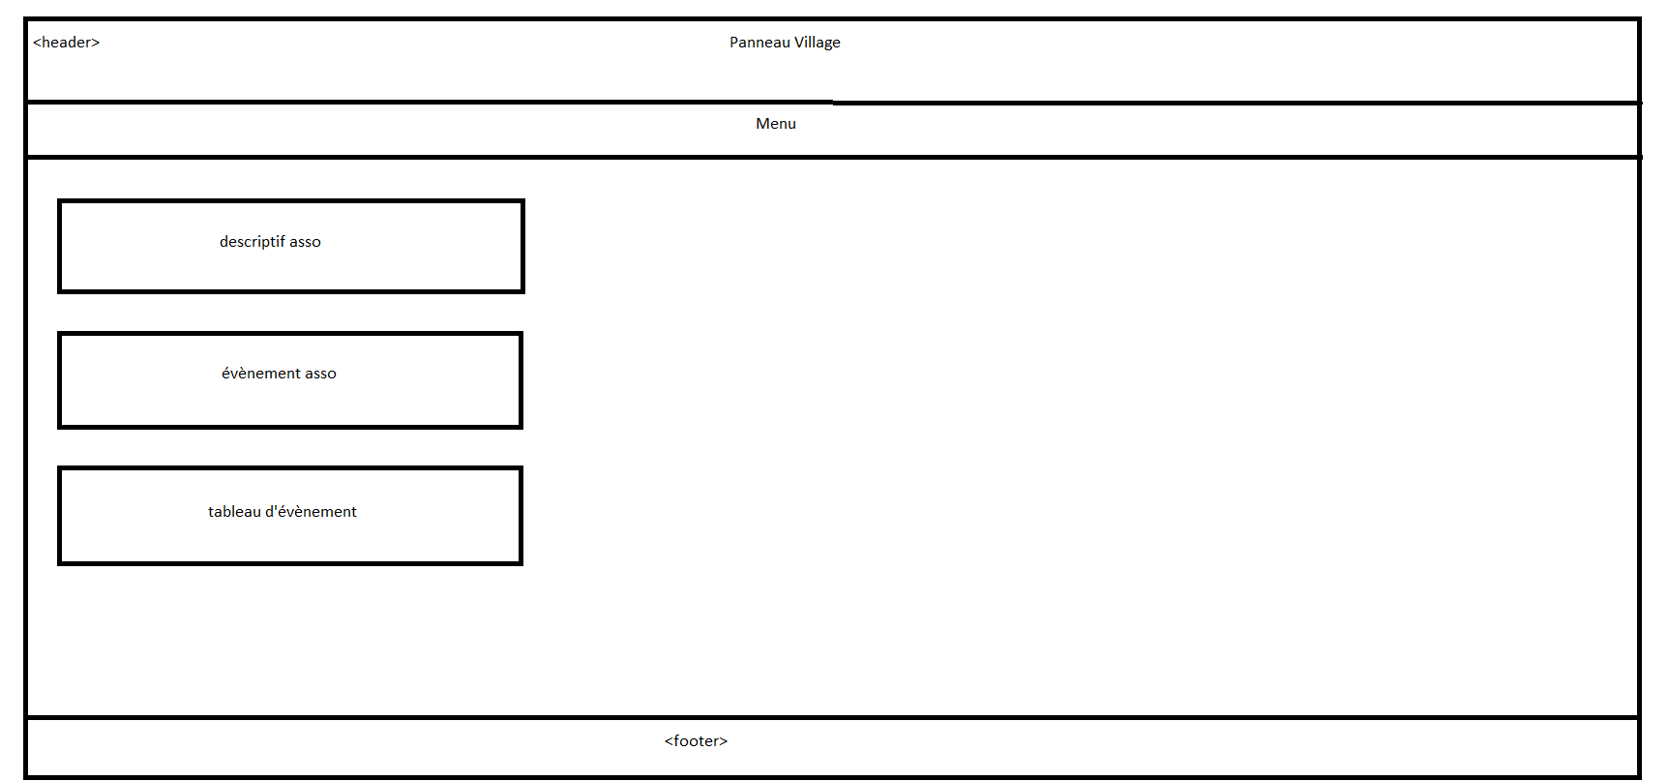

Menu

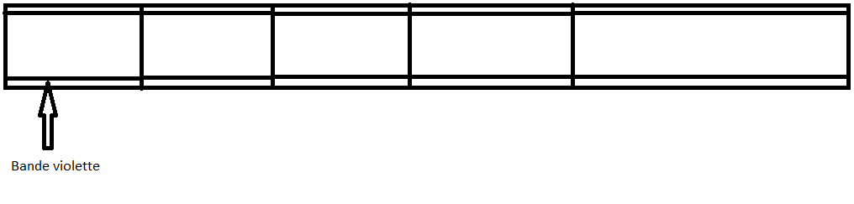

Footer

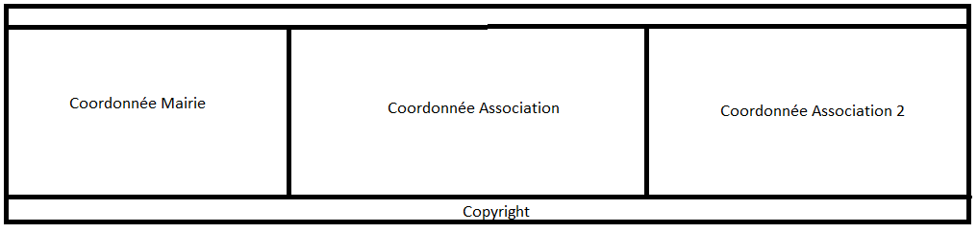

Header

MR :

Evenement (idEvent, libelleEvent, descriptifEvent, #typeEvent)

Type Evenement (idTypeEvent, libelleTypeEvent)

Users (idusers, nom, prénom, login, mdp, droit)

Image (idimg, cheminimg)

Video (idVid, cheminVid)

Actualite (idActu, titreActu, texteActu, dateActu)